Украина, г. Харьков, ул Энгельса, 29 А, оф. 412.; тел.: 756-61-62; E-mail: mik@b-t.com.ua

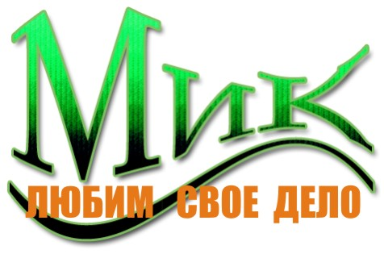
Информационно – психологический центр «МиК»
Украина, г. Харьков, ул. Энгельса, 29А, оф. 412
тел.: 8(057) 756-61-62
E-mail: mik@b-t.com.ua

Центр работает по таким направлениям:
- Практическая Психология – включает программы:
- современные направления психологии, возрастная психология, гендерная психология, сексология, практическое применение методик и тестов, психодиагностика и др.;
- психологическое консультирование, группы личностного роста;
- тренинг бизнес – тренеров;
- различные тренинги.
- Менеджмент – включает программы:
- менеджер по персоналу;
- менеджер по туризму;
- менеджер по продажам;
- программы по повышению психологической грамотности персонала фирм и предприятий.
Занятия проводятся как в группах (4 -10 человек), так и индивидуально и проходят в режиме тренинга – 40% теории (необходимой для практики) + 60% практики. Слушатели обеспечиваются раздаточным материалом – модулями (конспект с темой занятия).
Преподаватели Школы – специалисты, практикующие в различных отраслях (психология, экономика, менеджмент).
Существуют полные курсы (2-7 мес., в зависимости от программы) и интенсивы (2нед.). Практикуем создание индивидуальных программ (по запросам и пожеланиям слушателей).
По окончании тренинговых программ Центра выпускникам выдается СЕРТИФИКАТ. Содействуем в трудоустройстве (бесплатно).

Директор Центра – Миколенко Елена Николаевна – магистр психологии (ХНУ им. В.Н. Каразина), психотерапевт.
Обучалась в Мастер - школе клиент-центрированной психотерапии им. К. Роджерса по программе психологического консультирования и немедицинской психотерапии. Там же приобретала личный опыт, работая в группе встреч. Получила подготовку по телесно – ориентированной психотерапии. Участвовала в создании и работе школы психологии «Ступени» (при Институте Подготовки Административного Персонала,2004 – 2005г, г. Харьков). Активный участник международных конференций ХФПИ (организатор Т. Путятина). Практический психолог в УВК «Жемчужина», (смт Солоницевка). Создатель ряда образовательных и тренинговых программ. Автор и создатель информационно – психологического центра «МиК». Директор направления практической психологии.

